МИНИСТЕРСТВО ОБРАЗОВАНИЯ СТАВРОПОЛЬСКОГО КРАЯ

ФГБОУ ВО «ПЯТИГОРСКИЙ ГОСУДАРСТВЕННЫЙ
УНИВЕРСИТЕТ»

ПРОГРАММА

регионального этапа

всероссийской олимпиады школьников

2018/19 учебного года

по НЕМЕЦКОМУ ЯЗЫКУ

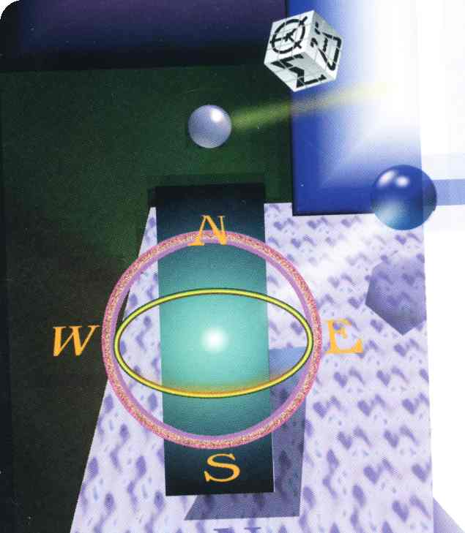

г. Пятигорск - 2019 г.
ПРОГРАММА
регионального этапа всероссийской олимпиады школьников
2018/19 учебного года по немецкому языку (далее - Олимпиада)

Место проведения: ФГБОУ ВО «Пятигорский государственный
университет», г. Пятигорск, пр. Калинина, 9, корпус 1,

18 февраля 2019 года (понедельник) – заезд участников Олимпиады
ВРЕМЯ | МЕРОПРИЯТИЕ | МЕСТО ПРОВЕДЕНИЯ
до 17:00 | Заезд участников Олимпиады.  Размещение в гостиницах. | гостиницы г. Пятигорска

19 февраля 2019 года (вторник) – первый день Олимпиады
ВРЕМЯ | МЕРОПРИЯТИЕ | МЕСТО ПРОВЕДЕНИЯ
7:00–7:50 | Регистрация участников Олимпиады | корпус 1, холл 1 этаж
8:00–8:30  8:30–8:55 | Открытие Олимпиады. Инструктаж по проведению Олимпиады | корпус 1, большой лекционный зал (БЛЗ)
9:00–13:30 | Выполнение конкурсных заданий | корпус 1, БЛЗ,  лекционный зал № 1,  лекционный зал № 2
10:00–10:30 | Совещание лиц, сопровождающих участников Олимпиады | корпус 1, 1 этаж, ауд. 6, 8
13:30–14:30 | Обед | корпус 1, 1 этаж,  буфет «Real Hobby»
15:30–16:30 | Разбор олимпиадных заданий | БЛЗ
15:00–22:00 | Работа жюри | корпус 1, ауд. 337

20 февраля 2019 года (среда) – второй день Олимпиады
ВРЕМЯ | МЕРОПРИЯТИЕ | МЕСТО ПРОВЕДЕНИЯ
7:00-8:10 | Регистрация участников Олимпиады | корпус 1, холл 1 этаж
8:10-8:55 | Инструктаж по проведению устного тура Олимпиады | корпус 1, БЛЗ
9:00-13.00 | Проведение устного тура Олимпиады | корпус 1, БЛЗ, ауд. 416,418,  422, 424, 426, 429, КЗ №1
13:30-14:30 | Обед | корпус 1, 1 этаж,  буфет «Real Hobby»
14:30-16:00 | Показ работ участников олимпиады | корпус 1, 416,418, 422, 424
16:00-18:00 | Апелляция | корпус 1, 416,418, 422, 424,
18:00-20:00 | Работа жюри. Подведение итогов Олимпиады | корпус 1, ауд. 337

21 февраля 2019 года (четверг) – день отъезда участников Олимпиады
ВРЕМЯ | МЕРОПРИЯТИЕ
с 8.00 | Отъезд участников Олимпиады

Оргкомитет | ауд. 435 | корпус 1, 4 этаж
Медицинское обслуживание | ауд. 119-а | корпус 1, 1 этаж
Комната для сопровождающих | ауд. 6, 8 | корпус 1, 1 этаж
Питание | корпус 1, 1 этаж, Буфет «Real Hobby»

Предварительные результаты Олимпиады по немецкому языку будут размещены в дни проведения Олимпиады (19 февраля, 20 февраля 2019 г.) на портале http://olymp.ncfu.ru/.
Итоги Олимпиады по немецкому языку будут размещены на официальном сайте министерства образования Ставропольского края http://stavminobr.ru/ в разделе «Всероссийская олимпиада школьников» не позднее 28 февраля 2019 года.
Ответственные за проведение регионального этапа всероссийской олимпиады школьников по немецкому языку:
- от министерства образования Ставропольского края:
Любенко Наталья Ивановна, главный специалист отдела общего образования, контактный телефон: 8-928-634-62-95;
- от ФГБОУ ВО «Пятигорский государственный университет»:
Заврумов Заур Асланович, проректор по научной работе и развитию интеллектуального потенциала, контактный телефон: 8-8793-400-434;
Вартанов Армен Владимирович, проректор по управлению развитием инновационной среды и коммерциализацией результатов интеллектуальной деятельности, контактный телефон: 8-928-370-76-46.

